Почему дети так любят шуметь?
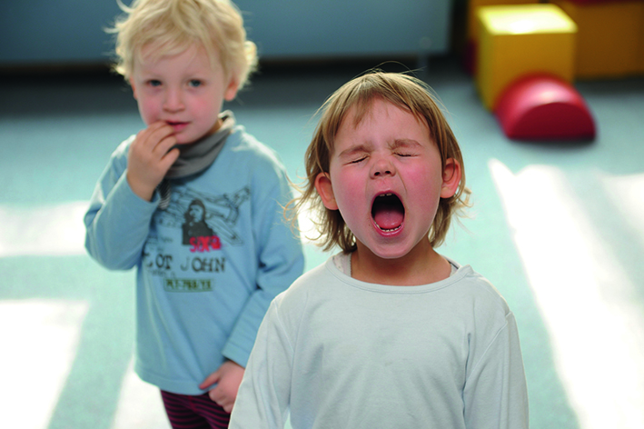
Динь-дон, треск, бум! Мамины контейнеры для хранения продуктов и кастрюли дребезжат на кухонном полу. Бесконечное множество вариантов шума возникает, если вещи ударяются друг о друга, падают на пол или вставляются друг в друга.
Дети делают это, чтобы исследовать звуковые эффекты:
- Ударяют вещью о твердую поверхность, чтобы создать шум.
- Интересуются вещами, которые трещат, шуршат или гремят.
- Интересуются предметами, которые могут звенеть, пищать или скрипеть. Интересуются звуками, которые издают животные.
- Интересуются музыкальными инструментами и музыкальными устройствами.
- Любят музыку и с удовольствием под нее двигаются.
- С удовольствием поют и жужжат.
- С удовольствием хотят воспроизводить звуки с помощью свиста, прищелкивания или храпения.
- Проверяют с другими детьми, насколько громко можно кричать.
Обязательно познакомьтесь со статьей «Схемы игр ребенка раннего возраста».

Прятки
Почему дети любят прятать вещи?
Родители склоняются над малышом, закрывают свое лицо руками, чтобы вскоре после этого снова его открыть. «Ку-ку» — и малыш визжит от удовольствия. Родителей эта игра тоже сильно забавляет. Это увлекательно — какое-то мгновение не видеть друг друга, а затем снова быть вместе.
Дети делают это, чтобы исследовать исчезновение вещей:
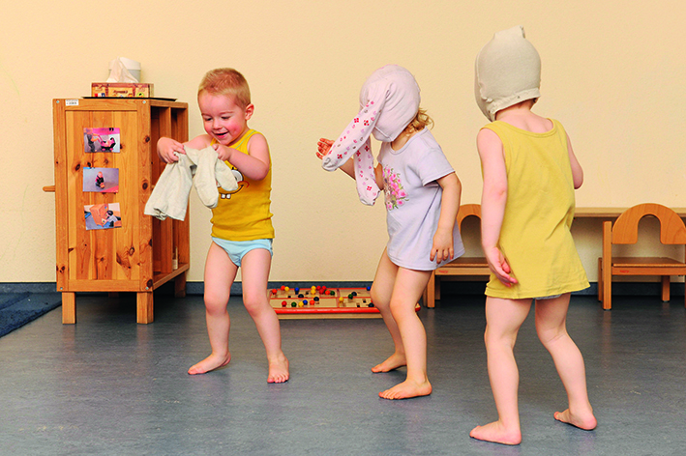
Родители склоняются над малышом, закрывают свое лицо руками, чтобы вскоре после этого снова его открыть. «Ку-ку» — и малыш визжит от удовольствия. Родителей эта игра тоже сильно забавляет. Это увлекательно — какое-то мгновение не видеть друг друга, а затем снова быть вместе.
Дети делают это, чтобы исследовать исчезновение вещей:
- Прячут вещи под одеяла и платки. Прячут вещи в шкафах.
- С удовольствием упаковывают подарки, кладут вещи в конверт, играют в поиски клада.
- С удовольствием строят дома с крышами.
- Картинки закрашивают, скатывают, складывают.
- С удовольствием полностью покрывают разные поверхности какой-нибудь массой, пачкают и размазывают.
- Прячутся под платки. Ограничивают собственный обзор с помощью платков.
- Прячутся сами, чтобы другие их нашли.
- Просят искать их.
Прячут вещи под одеяла и платки. Прячут вещи в шкафах.
С удовольствием упаковывают подарки, кладут вещи в конверт, играют в поиски клада.
С удовольствием строят дома с крышами.
Картинки закрашивают, скатывают, складывают.
С удовольствием полностью покрывают разные поверхности какой-нибудь массой, пачкают и размазывают.
Прячутся под платки. Ограничивают собственный обзор с помощью платков.
Прячутся сами, чтобы другие их нашли.
Просят искать их.

Сила тяжести

Почему дети бросают предметы со стола?
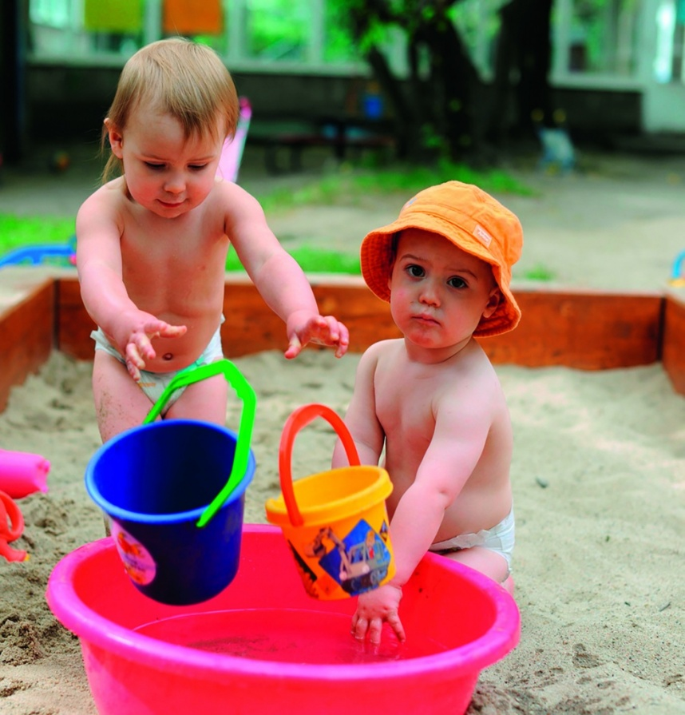
Все падает вниз. Для взрослых действие силы тяжести уже давно стало банальностью, но для детей это захватывающее явление, которое к тому же связано с разнообразными сверхинтересными дополнительными действиями, которые стоит испытать всем телом.
Дети делают это, чтобы исследовать явление силы тяжести:
- Бросают предметы вниз со стола или шведской стенки.
- Пытаются бросить вещи далеко.
- Интересуются предметами, которые не падают, а летают.
- Интересуются тем, как льется вода. Наблюдают за тем, как некоторые вещи плавают, а другие идут ко дну.
- Чертят прямые горизонтальные и вертикальные линии.
- Одним махом покрывают бумагу точками. С удовольствием работают с молотком.
- Взбираются на возвышенность, чтобы оттуда прыгнуть вниз. С удовольствием скользят.

Транспортировка

Зачем дети набивают карманы предметами?
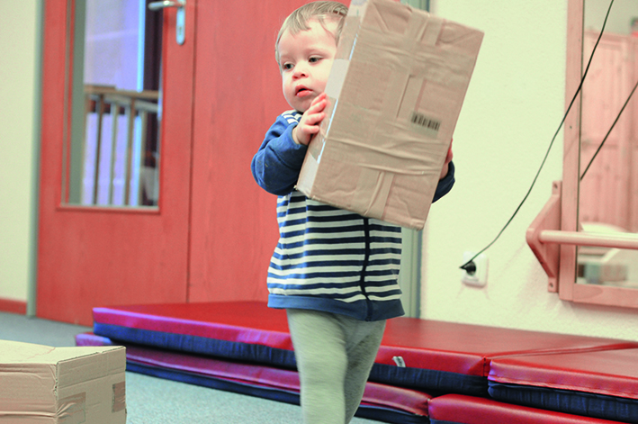
Транспортировка, в сущности, очень простой, но убедительный трюк: вещи, которые только что были здесь, вдруг оказываются там, потому что я их туда переместил.
Дети делают это, чтобы исследовать феномен перемены местонахождения вещей:
- Набивают карманы предметами, чтобы отнести их в какое-нибудь другое место.
- Приносят вещи конкретному человеку, чтобы его этим удивить или подарить их ему.
- Нагружают и толкают транспортное средство, при этом узнают, как могут двигаться вещи большого веса и больших размеров.
- Интересуются транспортными средствами.
- Узнают, что можно растягивать на длинное расстояние и на короткое.
- Узнают, как можно ориентироваться в хорошо знакомом пространстве.

Складывание

Зачем дети собирают из отдельных предметов единое целое?
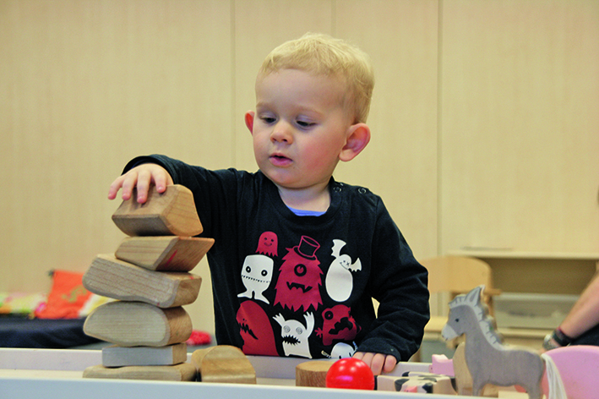
Сделать из двух предметов один — это основной принцип складывания. Если я несколько вещей поставлю вплотную друг к другу или сложу вместе, то буду воспринимать их как единое целое. А в лучшем случае вещь, состоящая из отдельных частей, неожиданно приобретает новое значение!
Дети делают это, чтобы исследовать эффект складывания вещей:
- Строят стену из кубиков и при этом проверяют ее устойчивость: удержится ли постройка?
- Помещают предмет на определенное место в комнате, куда он, как им кажется, хорошо подходит.
- Строят из кубиков нечто и интересуются своей постройкой.
- Встают, ложатся или садятся рядом с другими людьми.
- Садятся самостоятельно в нишу, которую могут полностью занять.

Соединение

Почему дети любят соединять предметы?
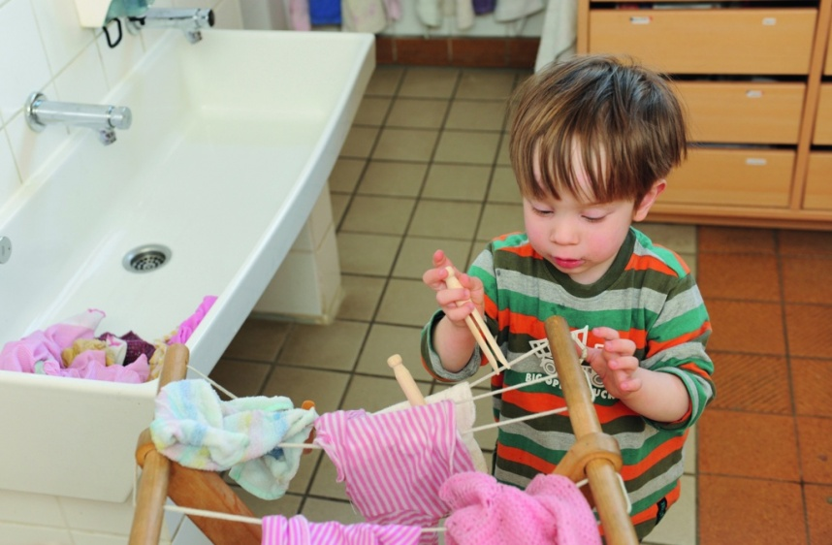
Как можно крепко соединить две вещи? Решением этой задачи дети занимаются еще долгое время. В процессе склеивания предметов клеем или скотчем они узнают что-то новое о прочности соединений.
Дети делают это, чтобы исследовать соединение нескольких вещей в одно целое:
- Соединяют вещи с помощью клея и скотча и проверяют прочность соединения.
- Соединяют вещи с помощью шнурков.
- С удовольствием вставляют штепсель или другие похожие предметы в подходящие отверстия.
- Самостоятельно со всей силой держатся за такие вещи, как столбики или изгородь.
- Крепко держатся друг за друга и стараются не отпускать.
- Чувствуют себя в особенной дружеской или родственной связи с другими людьми.

Задачи клуба :
- Создание условий для активного участия родителей в воспитании и обучении дете.
- Повышение педагогической компетенции родителей (получение современных знаний и овладение умениями в области коррекционной тифлопедагогики и детской психологии, обучение эффективным способам взаимодействия с ребёнком).
- Осознание и расширение видения родителями своих воспитательных, образовательных функций в отношении ребенка.
- Обучение родителей эффективным методам и приемам родительско-детского взаимодействи.
- Устранение пробелов в знании ситуации в семье и поведения и жизни ребенка вне учреждения.
Занятия родительского клуба проводятся 1 раз в месяц в течение учебного года (8 встреч). Занятия проходят в вечернее время, продолжительность одного занятия 1–1,5 часа. Место проведения зависит от задач конкретного занятия. Например, практикум по обучению детей правильной ходьбе проходит в спортивном зале, мастер-класс по составлению алгоритмов действий – в кабинете учителя-логопеда, а тренинги и беседы – в кабинете психолога.
Занятие состоит из 4 частей.
Структура занятия:
1 часть. Введение в тему (организационная). Направлена на создание атмосферы эмоционального комфорта участников встречи, включение в ситуацию общения. Подготовка рабочих мест.
2 часть. Информационная (теоретическая). Небольшая вводная лекция по обозначенной теме с презентацией, просмотром видеосюжетов.
3 часть. Практическая. Практикум или мастер-класс для родителей. Родители осваивают практические умения для самостоятельных занятий с детьми дома.
4 часть. Итоговая. Активный обмен мнениями всех участников встречи по поводу полученной информации и приобретенного опыта, осмысления происходящего, осознание своего реагирования на конкретные ситуации, психологическая и педагогическая интерпретация происходившего. Здесь важна возможность рефлексии своих действий и результатов взаимодействия с ребенком.

План занятий на учебный год
№ п\п | Тема | Цель | Задачи
1 | Мой ребенок | Привлечение родителей к сотрудничеству в плане единых подходов к воспитанию и взаимодействию с ребенком | 1. Мотивировать родителей, членов семей на участие в мероприятиях, проводимых клубом.  2. Создать благоприятную, доброжелательную атмосферу в ходе мероприятия посредством игровых техник
2 | Мир вокруг меня: мир глазами вашего ребенка | Способствование улучшению детско-родительских отношений и формирование навыков эффективного взаимодействия между родителями и ребенком | 1. Показать, как ребенок видит мир.  2. Снять барьеры в общении и перейти к открытым, доверительным отношениям.  3. Показать родителям степень понимания своего ребенка, помочь глубже осознать свои отношения с детьми.  4. Создать эмоционально положительный настрой на совместную работу.
3 | Современный ребенок, современный родитель | Способствование осознанию существующих родительских установок, деление их на «мешающие» и «помогающие» в процессе взаимодействия с ребенком | 1. Познакомить с закономерностями психологического развития ребенка дошкольного возраста.  2. Научить различать эго-состояния Родителя, Взрослого и Ребенка.  3. Я-сообщение, Ты-сообщение.
4 | «Шаги к самостоятельности: обучение предметно-практическим действиям детей» | Расширить представления родителей о методах и приемах воспитания в семье, ребенка | 1. Методика обучения предметно-практическим действиям.  2. Обучить конструктивным способам взаимодействия с ребенком.  3. Игры и упражнения на развитие.
5 | «Шаги к самостоятельности: обучение движению | Обучение практическим навыкам применения методики обучения ходьбе и пространственной ориентировки | 1. Методика формирования правильной ходьбы и манеры движений у дошкольников .  2. Ориентировка в пространстве.  3. Обучить конструктивным способам взаимодействия с ребенком.  3. Игры и упражнения на развитие.
6 | Азбука общения: учимся слышать друг друга | Знакомство с концепцией эффективного и неэффективного одобрения, с таким понятием, как «неформальное общение» | 1. Обучить навыкам вербального и невербального общения.  2. Закрепить навык активного слушания.  3. Способствовать осознанию играемой ребенком роли в структуре семьи.
7 | Социализация ребенка: как и чему учить малыша | Формирование представлений об особенностях социализации детей | 1. Позитивные и негативные социальные установки.  2. Обучение способам формирования компенсаторных навыков
8 | Как любить «особого» ребенка | Обучение родителей приемам принимающего поведения | 1. Осознание значимости безусловного принятия ребенка.  2. Закрепить навыки сотрудничества и осуществления равноправных взаимоотношений с ребенком.  3. Создание атмосферы взаимопонимания и доверия внутри клуба и между членами семей.

